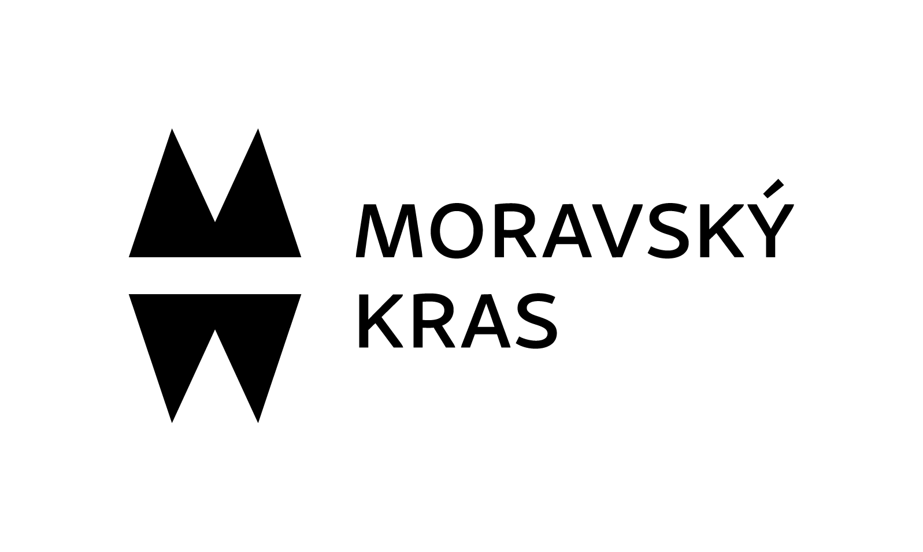

PRACOVNÍ SKUPINA
Základní komunikační platformou DMO Moravský kras a okolí je pravidelné, cca 1x za měsíc, setkávání pracovní skupiny.
Pracovní skupina projednává a schvaluje strategické dokumenty DMO a podílí se na rozhodování o směřování rozvoje cestovního ruchu v oblasti. Současně také stanovuje vizi regionu a doporučuje dalším účastníkům realizaci konkrétních cílů.

  - Členové pracovní skupiny:
Ivo Stejskal – město Blansko, současně pověřený ředitel DMO Moravský kras a okolí
Petra Krylová – manažerka DMO Moravský kras a okolí
Tereza Tesařová – Dům přírody Moravského krasu
Ivo Dobiášek – Olberg tour
Dagmar Hamalová – město Boskovice
Anna Kaderková – Odbor kultury města Velké Opatovice
Pavlína Komínková – Muzeum Blanenska
Pavla Komárková – město Blansko
Jana Vintrová – TIC Blansko
Miloslava Luňáčková – Městské informační centrum Boskovice
Lukáš Holík – město Boskovice
Karel Kamba – Agrocentrum Ohrada

  - Pracovní skupina se v roce 2023 sešla:
Pokud není uvedeno jinak, schůzek se zúčastnili všichni členové pracovní skupiny. Hosté jsou uváděni zvlášť.
14. února, Dům přírody Moravského krasu
První jednání Pracovní skupiny v roce 2023, krátké představení nového člena (Lukáš Holík, místostarosta města Boskovice). Diskuze o hlavním produktu – KRÁSné kartě. Přijata papírová podoba. Představení finální podoby nového letáku oblasti Moravský kras a okolí, prodejních magnetek a prostírání pro děti. Informace o účasti na plánovaných veletrzích cestovního ruchu. Omluveni Ivo Stejskal, Ivo Dobiášek, Pavla Komárková.
22. března, radnice Města Boskovice
Jednání předcházela exkurze u partnera DMO – Knihařství a písařství Oujeských. Distribuce nového letáku mezi členy PS, současně s novými reklamními předměty (propisky, karabiny). Informace o nadcházejícím Zahájení turistické sezóny v Moravském krasu a okolí – vlastní stánek DMO, propagační předměty a soutěž. Reference o účasti na veletrzích CR (Praha, Ostrava). Finalizace projektu KRÁSné karty – zvolen motiv a symbol ledňáčka. Stanovení ceníku reklamních služeb pro partnery. Omluveni Pavla Komárková, Pavlína Komínková, Anna Kaderková, Tereza Tesařová, Karel Kamba.
22. června, Velká Löw-Beerova vila, Svitávka
Představení práce DMO za uplynulé dva měsíce (dílčí setkání PS i v rámci Členské schůze 23.5. a školení ke KRÁSné kartě 18.4.) Hlavní téma – KRÁSná karta – ke sledování fungování rozhodnuto o vyplňování on-line tabulek vybraných karet. Reedice letáku Moravského krasu a okolí – větší náklad a jazykové mutace (aj, nj, pj). Představení plánu prezentace DMO na veřejnosti během velkých letních akcích (Velké Opatovice, Letovice, Vísky, vinařství Sonberk, Blansko a Boskovice). Ukázáno a k další distribuci poskytnuto nové video Moravského krasu a okolí. Omluveni Pavlína Komínková, Anna Kaderková, Lukáš Holík a Ivo Dobiášek. Hosté Blanka Veselá (MKS Letovice) a Marie Horáková (Chalupa U Šrámků).
21. září, Hotel Stará škola, Sloup
Zhodnocení hlavní turistické sezóny, dílčí rekapitulace fungování KRÁSné karty, aktuální informace o dění v DMO (žádost o recertifikaci), diskuze k účasti na budoucích veletrzích cestovního ruchu, revize bodů zájmů na plánované trhací mapě destinace, dlouhodobý výhled a podpora cykloturisticky v roce 2024 a dále. Shoda na dalším jednání po vyhodnocené projektu KRÁSné karty (listopad) a vyjádřen zájem o zřízení destinačního fondu/spolufinancování projektů v cestovním ruchu zapojenými členy i partnery. Omluveni: Lukáš Holík, Dagmar Hamalová, Ivo Dobiášek (zástup), Karel Kamba (zástup). Jednání se opět zúčastnili hosté z řad členů: Petr Vaněk (Singletrail Moravský kras), Aleš Hauzar (Hotel Sladovna), Blanka Veselá a Tomáš Pléha (MKS Letovice), Jaroslav Zeman (Hotel Stará škola).

